แบบบันทึกประวัติและผลงานผู้มีผลงานดีเด่นทางด้านวัฒนธรรม ประจำปี พ.ศ. 256๘
*************

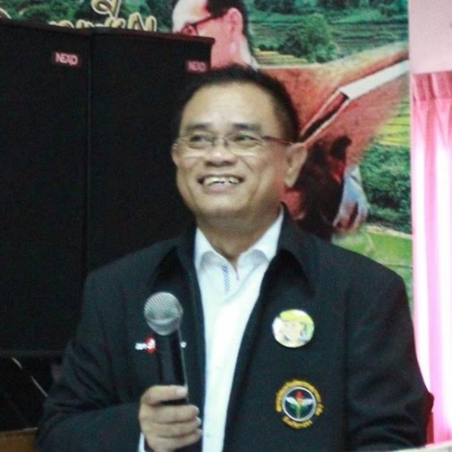
ข้อมูลทั่วไป
ชื่อ – สกุล นายสมชาย บุญชู
วัน เดือน ปี เกิด 9 เมษายน 2503 อายุ 67 ปี
อาชีพ/ตำแหน่ง กรรมการสภาวัฒนธรรมอำเภอปลวกแดง
ที่อยู่ปัจจุบัน 819 หมู่ 1 ต.ปลวกแดง อ.ปลวกแดง จ.ระยอง
หมายเลขโทรศัพท์ 081-4824318
ผลงานความโดดเด่น/ความเชี่ยวชาญ
งานวิทยากร / ศาสนพิธีกร

หลักคิด/แนวคิดในการสืบสานศิลปวัฒนธรรมไทย
วัฒนธรรมไทย เป็นความเจริญงอกงามของขนบ ธรรมเนียม ประเพณี วิถีไทย เป็นที่สืบค้นรากเหง้าของความเป็นไทย ที่คนไทยทุกคน ควรสืบสาน อนุรักษ์ไว้เป็นแบบอย่างให้คนรุ่นหลัง

